МИНИСТЕРСТВО ЦИФРОВОГО РАЗВИТИЯ, СВЯЗИ И МАССОВЫХ КОММУНИКАЦИЙ РОССИЙСКОЙ ФЕДЕРАЦИИ
Ордена Трудового Красного Знамени федеральное государственное бюджетное образовательное учреждение высшего образования
«Московский технический университет связи и информатики»

Кафедра Программная инженерия

ОТЧЕТ
по лабораторной работе №1
по дисциплине «Основы DevOps»

Тема: «Linux: базовое взаимодействие»

Выполнил: студент группы БПИ2401
Мещеряков Кирилл Владимирович
Проверил: Тимчук А.В.

Москва, 2026
Отчет по лабораторной работе: Написание bash-скрипта
Цель работы:
- Изучение основ синтаксиса Bash: освоение правил написания скриптов для UNIX-подобных операционных систем.
- Практическое применение управляющих конструкций: получение навыков использования циклов for для обхода файлов и условных операторов if-then-else для реализации логики программы.
- Работа с аргументами командной строки: изучение механизмов обработки флагов (ключей) с помощью встроенных средств (например, getopts).
- Форматированный вывод данных: получение опыта взаимодействия с пользователем через консоль, вывод подсказок и статусных сообщений.
- Безопасная работа с файловой системой: освоение принципов использования относительных путей для предотвращения случайного удаления данных.
Индивидуальное задание: Разработать bash-скрипт deleteFiles.sh для автоматизации удаления файлов. Скрипт должен поддерживать два режима работы:
- Прямое удаление: удаление файла по конкретному имени, переданному в качестве параметра.
- Удаление по шаблону (флаг -p): удаление группы файлов, в названии которых встречается указанная подстрока (регистрозависимый поиск).
Скриншоты выполнения:
Ввод команды: nano deleteFiles.sh
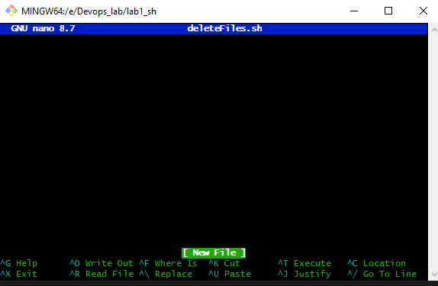
Ввод скрипта:
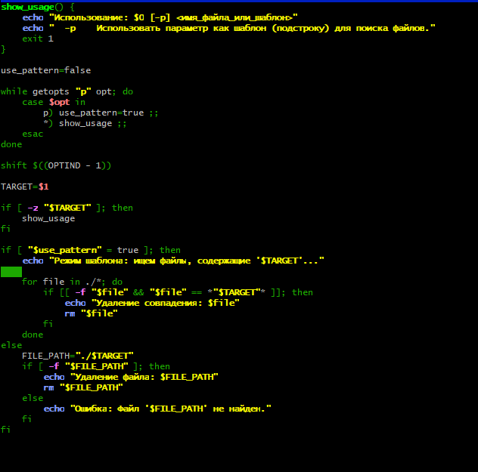
Дать права на запуск:
Надо создать файлы для проверки:
Проверка удаления файла:
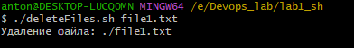
Проверка поиска по шаблону:
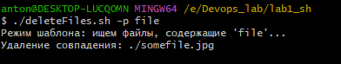
Исходный код программы

bash
show_usage() {
echo "Использование: $0 [-p] <имя_файла_или_шаблон>"
echo " -p Использовать параметр как шаблон (подстроку) для поиска файлов."
exit 1
}

use_pattern=false

while getopts "p" opt; do
case $opt in
p) use_pattern=true ;;
*) show_usage ;;
esac
done

shift $((OPTIND - 1))

TARGET=$1

if [ -z "$TARGET" ]; then
show_usage
fi

if [ "$use_pattern" = true ]; then
echo "Режим шаблона: ищем файлы, содержащие '$TARGET'..."

for file in ./*; do
if [[ -f "$file" && "$file" == *"$TARGET"* ]]; then
echo "Удаление совпадения: $file"
rm "$file"
fi
done
else
FILE_PATH="./$TARGET"
if [ -f "$FILE_PATH" ]; then
echo "Удаление файла: $FILE_PATH"
rm "$FILE_PATH"
else
echo "Ошибка: Файл '$FILE_PATH' не найден."
fi
fi

В ходе выполнения лабораторной работы были успешно решены следующие задачи:
- Настройка рабочей среды: Была подготовлена UNIX-подобная среда на базе ОС Windows с использованием Git Bash.
- Разработка скрипта: Написан программный код на языке Bash для автоматизированного удаления файлов.
- Реализация логики шаблонов: Интегрирована возможность поиска файлов по подстроке с использованием масок (*) и циклов for.
- Обработка параметров: Реализован разбор ключей командной строки через утилиту getopts.
- Тестирование: Проведена верификация работы скрипта на различных типах входных данных, подтвердившая корректность выполнения алгоритма и безопасность работы с путями.
Ответы на контрольные вопросы:
1. Что такое Linux?
Это семейство операционных систем с открытым исходным кодом, основанных на ядре Linux. Основными чертами являются многозадачность, многопользовательский режим и широкое использование командной строки (терминала) для управления системой.
2. В чём отличие переменных окружения от переменных оболочки?
- Переменные оболочки (Shell variables): Локальны. Они доступны только в рамках текущего экземпляра терминала или скрипта, в котором они были созданы.
- Переменные окружения (Environment variables): Глобальны. Они передаются («экспортируются») всем дочерним процессам и программам, запущенным из этой оболочки (например, переменная PATH).
3. С помощью какой команды изменяются права доступа к файлу?
Для этого используется команда chmod (от англ. change mode).
- Пример из работы: chmod +x deleteFiles.sh (дает право на выполнение скрипта).

